1. Listar todos los individuos con la información de:
   * Identificación del individuo
   * Nombre y apellido del usuario que lo registro
   * Estado del individuo
   * Nombre del páramo en el que está ubicado
   * Nombre del municipio en el que está ubicado
   * Nombre del departamento en el que está ubicado

select I.ind_id individuo,U.usu_nombre||' '||U.usu_apellido usuario,

EI.esi_nombre estado,P.par_nombre paramo ,M.mun_nombre municipio,D.dep_nombre departamento

from individuo I, estado_individuo EI, usuario U,paramo P,municipio M, departamento D,municipio_paramo MXP

where I.esi_id = EI.esi_id

and I.usu_id = U.usu_id

and I.mxp_id = MXP.mxp_id

and MXP.mun_id = M.mun_id

and MXP.par_id = p.par_id

and M.dep_id = D.dep_id ;

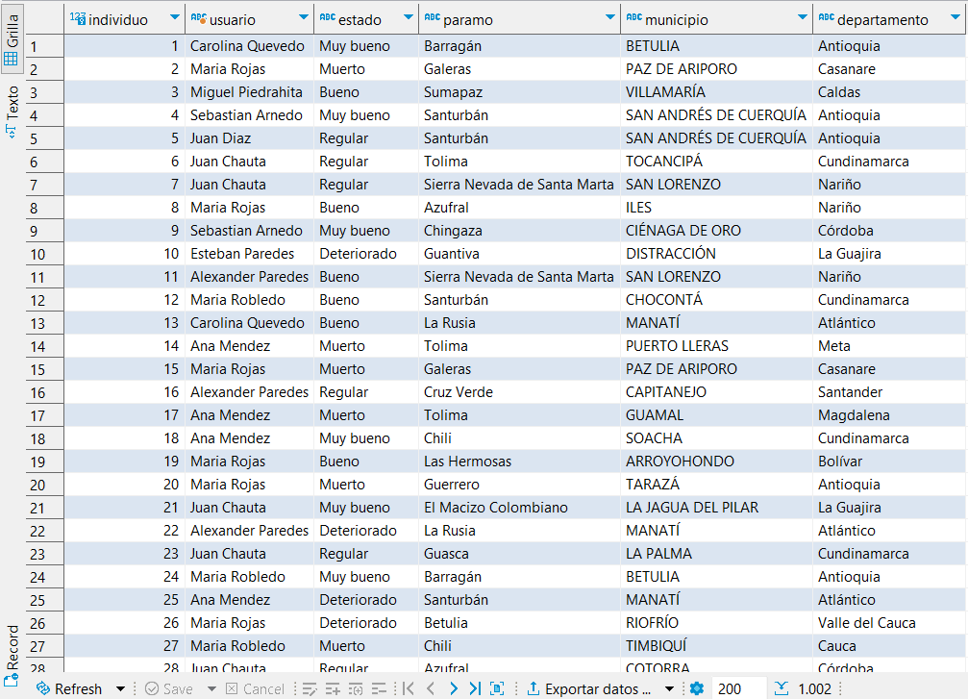

1. Contar por estado del individuo cuantos tienen cada estado y presentar:
   * Identificador del estado
   * Nombre del estado
   * Cantidad de individuos

select EI.esi_id id_estado,EI.esi_nombre estado,count(EI.esi_id) cantidad_Individuos

from individuo I, estado_individuo EI

where I.esi_id = EI.esi_id

group by EI.esi_id,EI.esi_nombre

order by EI.esi_id ;

1. Contar por departamento cuántos individuos hay y presentar:
   * Código del departamento
   * Nombre del departamento
   * Cantidad de individuos

select D.dep_codigo codigo_departamento,D.dep_nombre nombre_departamento,count(D.dep_id) cantidad_Individuos

from individuo I,municipio_paramo MXP,municipio M,departamento D

where I.mxp_id = MXP.mxp_id

and MXP.mun_id = M.mun_id

and M.dep_id = D.dep_id

group by D.dep_id

order by D.dep_codigo ;

1. Contar por municipio cuántos individuos hay y presentar:
   * Código del municipio
   * Nombre del municipio
   * Cantidad de individuos

select M.mun_codigo codigo_municipio,M.mun_nombre nombre_municipio,count(M.mun_id) cantidad_Individuos

from individuo I,municipio_paramo MXP,municipio M

where I.mxp_id = MXP.mxp_id

and MXP.mun_id = M.mun_id

group by M.mun_id

order by M.mun_codigo  ;

1. Contar por páramo cuántos individuos hay y presentar:
   * Nombre del páramo
   * Cantidad de individuos

select P.par_id codigo_paramo,P.par_nombre nombre_paramo,count(P.par_id) cantidad_Individuos

from individuo I,municipio_paramo MXP,paramo P

where I.mxp_id = MXP.mxp_id

and MXP.par_id  = P.par_id

group by P.par_id

order by P.par_id;

1. Listar por departamento cuántos municipios tienen individuos muertos y presentar:
   * Código del departamento.
   * Cantidad de municipios con individuos muertos
   * Cantidad de individuos muertos.

select d.dep_codigo departamento, count(distinct M.mun_id) as mun_con_ind_muertos, count(I.ind_id) as ind_muertos

from departamento D,municipio M,municipio_paramo MXP,individuo I,estado_individuo EI

where I.esi_id = EI.esi_id

and I.mxp_id = MXP.mxp_id

and MXP.mun_id = M.mun_id

and M.dep_id = D.dep_id

and lower(EI.esi_nombre) like 'muerto'

group by d.dep_id,d.dep_codigo

order by d.dep_codigo ;

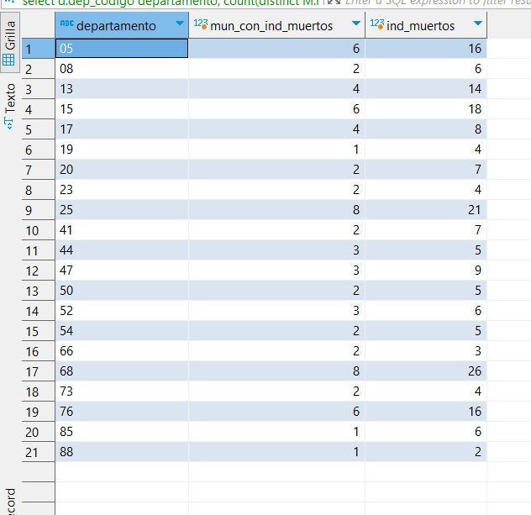

1. Listar por año cuántos individuos fueron inventariados.

select extract(year from I.ind_fecha)as anio,

    count(I.ind_id) as cantidad_ind

from individuo I

group by extract(year from I.ind_fecha)

order by anio;

1. Listar por año y por usuario cuántos individuos se inventariaron.

select extract(year from I.ind_fecha)as anio,U.usu_nombre usuario,

    count(I.ind_id) as cantidad_ind

from individuo I,usuario U

where I.usu_id = U.usu_id

group by extract(year from I.ind_fecha),U.usu_id,U.usu_nombre

order by anio,usuario;

1. Listar por año el departamento que más individuos inventario.

with ind_por_anio as (

    select d.dep_nombre as departamento ,extract(year from I.ind_fecha)as anio,D.dep_id as dep_id,count(I.ind_id) as ind

    from individuo I join municipio_paramo MXP on I.mxp_id = MXP.mxp_id

    join municipio M on MXP.mun_id = M.mun_id

    join departamento D on M.dep_id = D.dep_id

    group by d.dep_nombre ,d.dep_id ,extract(year from I.ind_fecha)

)

select anio,departamento

from ind_por_anio

where (anio,ind) in (select ind_por_anio_dep.anio,max(ind_por_anio_dep.ind) max_ind

from (select extract(year from I.ind_fecha)as anio,D.dep_id,count(I.ind_id) as ind

from individuo I join municipio_paramo MXP on I.mxp_id = MXP.mxp_id

join municipio M on MXP.mun_id = M.mun_id

join departamento D on M.dep_id = D.dep_id

group by d.dep_id ,extract(year from I.ind_fecha)) as ind_por_anio_dep

group by ind_por_anio_dep.anio)

order by anio;

1. Listar por usuario el año en que más individuos inventario.

with ind_por_usu as (

    select extract(year from I.ind_fecha)as anio,count(I.ind_id) individuos,U.usu_id as u_id,U.usu_nombre as nombre

    from individuo I,usuario U

    where I.usu_id = U.usu_id

    group by extract(year from I.ind_fecha),U.usu_id

)

select nombre,anio

from ind_por_usu

where (individuos,u_id) in (select max(ind_por_usu.individuos) as individuos,ind_por_usu.usu_id as usu

        from (select extract(year from I.ind_fecha)as anio,count(I.ind_id) individuos,U.usu_id

        from individuo I,usuario U

        where I.usu_id = U.usu_id

        group by extract(year from I.ind_fecha),U.usu_id

        )as ind_por_usu

        group by ind_por_usu.usu_id

        order by ind_por_usu.usu_id)

order by nombre;

